PRITARTA
Vilniaus rajono savivaldybės tarybos
2018 m. kovo 30 d.
sprendimu Nr. T3-68

VILNIAUS R. SKAIDIŠKIŲ MOKYKLA – DARŽELIS

DIREKTORĖS ČESLAVOS BALAIŠIENĖS
2017 METŲ VEIKLOS ATASKAITA

2018-03-13
Skaidiškės

1. MOKYKLOS PRISTATYMAS.
Skaidiškių mokykla – darželis vykdo ikimokyklinį, priešmokyklinį ir pradinį ugdymą lietuvių ir lenkų kalbomis, 2017 metais įstaigą lankė 240 mokinių.
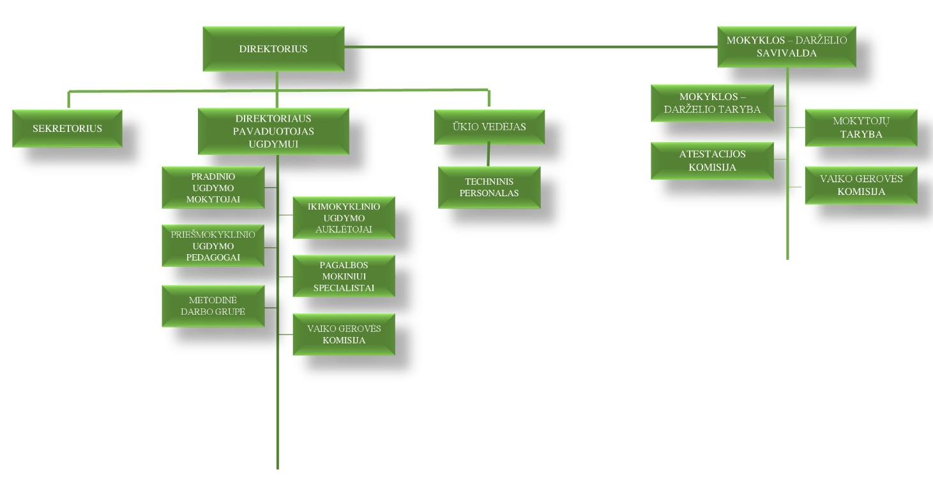
2. MOKYKLOS ORGANIZACINĖ STRUKTŪRA IR VALDYMAS.

Mokyklos vadovai, jų išsilavinimas, vadybinė kategorija:
Eil. Nr. | Vardas, pavardė | Pareigos | Kategorija | Vadybinis stažas
1. | Česlava Balaišienė | Direktorė | II | 21
2. | Irena Markevič | Direktoriaus pavaduotoja ugdymui | III | 7
Mokyklos – darželio darbuotojai:
Darbuotojai | Skaičius (vnt.) | Skaičius (%)
Bendras darbuotojų skaičius | 58 | 100
Pedagoginių darbuotojų skaičius | 28 | 48
Pagalbos mokiniui specialistų skaičius | 3 | 5
Aptarnaujančio personalo skaičius | 27 | 47

3. KVALIFIKACIJOS TOBULINIMAS.

Mokyklos vadovų kvalifikacijos tobulinimas:
Metai | Mokyklos direktoriaus kvalifikacijos tobulinimo dienų skaičius | Direktoriaus pavaduotojo/-ų ugdymui kvalifikacijos tobulinimo dienų skaičius | Vidutiniškai tenkančių kvalifikacijos tobulinimo dienų skaičius 1 vadovui | Pastabos
2016 | 5 | 5 | 5
2017 | 7 | 5 | 6,5

Pedagogų kvalifikacijos tobulinimas:
Metai | Pedagogų kvalifikacijai tobulinti skirta lėšų (Eur) | Pedagogų kvalifikacijai tobulinti panaudota lėšų (Eur) | Pedagogų kvalifikacijai tobulinti panaudotų lėšų procentas (%) | Pastabos
2016 | 1624,0 | 1520,30 | >100
2017 | 1835,00 | 1835,00 | 100

Mokytojų kvalifikacija:

4. MOKINIAI (SKAIČIUS, KOMPLEKTAI).

Mokinių skaičiaus kaita 2014-2017 m.

Klasių/grupių komplektai 2017 m.:

UGDYMO  PROGRAMOS  PAVADINIMAS | KLASIŲ/ GRUPIŲ  SKAIČIUS | UGDYTINIŲ  SKAIČIUS
Ikimokyklinis ugdymas | 7 | 128
Priešmokyklinis ugdymas | 2 | 27
Pradinis ugdymas | 7 | 85
Viso: | 16 | 240

4.1. SPECIALIŲJŲ UGDYMOSI POREIKIŲ TURINČIŲ MOKINIŲ SKAIČIUS.

2017 m. mokėsi 6 specialiųjų ugdymosi poreikių turintys mokiniai, t. y. 3 procentai.

5. MOKYKLOS VEIKLOS REZULTATAI.

2017 m. mokyklos – darželio mokiniai ir pedagogai aktyviai dalyvavo mokyklos – darželio, šalies bei tarptautiniuose konkursuose, projektuose, akcijose.
Pasiekti tokie rezultatai:
Tarptautiniai edukaciniai konkursai „Olympis“ rudens sesija:
Emilija Martynko – I laipsnio diplomai iš šių mokomųjų dalykų: anglų kalbos, lietuvių kalbos, matematikos ir biologijos;
Erik Timofejev – I laipsnio diplomas iš lietuvių kalbos;
Kristupas Pameditis – I laipsnio diplomas iš biologijos ;
Iveta Semaškaitė – I laipsnio diplomas iš biologijos;
Mantas Zalieska – I laipsnio diplomas iš matematikos;
Karina Dekan – I laipsnio diplomas iš lietuvių kalbos.
Tarptautinis šokių festivalis ,,Space“ – III vieta;
Tarptautinis šokių festivalis ,,Įkvėpimas“ Lenkijos Respublikoje – III vieta;
Respublikinis šokių festivalis ‚,Ant stogo“ – I vieta;
Respublikinis šokių konkursas „Jump“ – kūrybiškiausio pasirodymo nominacija;
Rajoninis šokių festivalis „Šok ir gyvenk“ – I vieta;
Baleto ir šiuolaikinio šokio festivalis ,,Dance box“ – laureato diplomas;
Dainų festivalis „Rozpiewane pszedszkole“ – padėkos raštas;
XXIII festivalis „Piesn znad Wilii“ – padėkos raštas.
Mokiniai ir ikimokyklinio ugdymo vaikai dalyvavo akcijose:
„Savaitė be patyčių“;
„Tolerancijos diena“;
„Mano svajonių profesija“;
„Darom“.
Mokiniai buvo apdovanoti padėkomis už dalyvavimą šiuose konkursuose:
Saugaus eismo varžytuvėse ,,Šviesoforas“;
Tarptautiniame matematikos konkurse „Kengūra“;
Kūrybinių darbų konkurse ,,Pavasario simfonija“;
Vilniaus r. švietimo įstaigų meninio skaitymo konkurse ,,Tėvynei iš vaiko širdelės“;
Garsinės raiškos konkurse ,,Paraidžiui“;
Ortografijos konkurse ,,Rašau be klaidų“;
Konkurse „Nusipiešk sau kojinytes“;
Nacionaliniame matematikos konkurse „Matematikos ekspertas“;
Ortografijos konkurse „Raštingiausias ketvirtokas“.
Prevencinėje veikloje ,,Sveiki dantukai – linksmi dantukai“;
Respublikinėje ikimokyklinio ir priešmokyklinio ugdymo įstaigų ir pedagogų, vaikų, tėvelių kūrybinių darbų parodoje ,,Tautinė juosta“;
Organizavo paramos akcijas:
Vilniaus sutrikusio vystymosi kūdikių namams;
VŠĮ Pal. Kun. Mykolo Sopočkos hospisui.

6. NEMOKAMAI MAITINAMŲ MOKINIŲ SKAIČIUS.

Nemokamai maitinamų mokinių skaičius | Nemokamai maitinamų mokinių skaičius procentais (%) | Pastabos
20 | 8,3

7. MOKINIŲ PAVĖŽĖJIMAS.

Visi mokiniai gyvena arti mokyklos – darželio, todėl pavėžėjimas neorganizuojamas.

8. MOKYKLOS FINANSAVIMAS, TURTAS, UGDYMO APLINKA.

 | Mokymo priemonėms | Vadovėliams | Kvalifikacijos kėlimui | Mokinių pažintinei veiklai | Iš viso
Skirta lėšų  (Eur) | 12962,91 | 3580,97 | 1835,00 | 1520.10 | 19898,98

Eil. Nr. | Projekto, programos, konkurso arba kitokios paramos (fondai, ministerijos, ambasados ir t.t.) pavadinimas | Finansinės arba kitokios paramos išraiška (Eur) | Kam ir kaip finansinė arba kitokia parama buvo panaudota
1. | Nacionalinė mokėjimo agentūra prie ŽŪM, programa ,,Pienas vaikams“ | 4693,23 | Vaikų maitinimo gerinimui
2. | 2 proc. gyventojų pajamų mokestis paramai | 908,86 | Įstaigos reikmėms
3. | Rėmimo lėšos | 2236,46 | Kompiuterinei įrangai, baldai, interaktyvi lenta
Iš viso: |  | 7838,55
9. MOKYKLOS PARTNERYSTĖS RYŠIAI.

Mokykla – darželis palaiko partnerystės ryšius su aplinkinėmis švietimo įstaigomis: Nemėžio Šv. Rapolo Kalinausko, Rudaminos „Ryto“, Rudaminos Ferdinando Ruščico gimnazijomis, Nemėžio, Rudaminos ir Avižienių lopšeliais – darželiais, Rudaminos meno mokykla, Lietuvos „Ryto“ draugija, Nemėžio seniūnija.

10. VADOVO INDĖLIS, TOBULINANT MOKYKLOS VEIKLĄ.

2017 m. mokykloje – darželyje ikimokyklinio ir priešmokyklinio ugdymo grupės sukomplektuotos pagal nustatytus reikalavimus. Užtikrintas kokybiškas ikimokyklinio ir priešmokyklinio ugdymo programų, pradinio ugdymo individualizuotų programų įgyvendinimas. Teikiama specialioji pedagoginė pagalba (įstaigoje dirba socialinis pedagogas, logopedas, psichologas). Specialistai teikė metodinę pagalbą pedagogams, konsultavo tėvus. Sėkmingai įgyvendinama specialiųjų poreikių vaikų, turinčių ugdymosi poreikių, integracija į ikimokyklinio ugdymo grupes. Sukurta saugi, jauki klasių, grupių, pagalbos mokiniui specialistų kabinetų aplinka. Erdvės aprūpintos reikalingomis ugdymo priemonėmis. Plėtojama projektinė veikla įstaigoje ir už jos ribų. Užtikrintas ugdymo pereinamumas ir tęstinumas. Mokykla – darželis bendradarbiauja su vietos bendruomenės savivalda, rajono bendrojo ugdymo mokyklomis, ikimokyklinėmis įstaigomis. Pedagogai skatinami tobulinti savo kvalifikaciją ir skleisti savo pedagoginę patirtį, sudaromos sąlygos persikvalifikuoti, įgyti reikiamą išsilavinimą.

11. MOKYKLOS PROBLEMOS.

1. Mažėjantis mokinių skaičius.
2. Įstaigos ikimokyklinio ugdymo žaidimų ir miegamieji kambariai neremontuoti nuo 1972 m.

Direktorė Česlava Balaišienė

SUDERINTA
Vilniaus r. Skaidiškių mokyklos – darželio
tarybos 2018 m. kovo 13 d.
posėdžio protokolo Nr. 2 nutarimu

